**Casablanca le 28 mars 2022.**

**Week-end luxe et desert dans les dunes de**

**Chegaga**

**Voyage du 13 au 16 mai 2022 au départ de Casablanca**

* **La vallée du Draa s’étend sur 1100 km et est la plus longue vallée fluviale du Maroc.**

**L’eau de la vallée du Draa est la source de vie irriguant les palmerais et les petites fermes le long de ses rives. Les montagnes de caractère volcanique s’étendent au dessus de la vallée luxuriante comme une peinture surréaliste.**

**Les villages aux allures de contes de fées berbères subsahariennes construits principalment à partir de briques de boue placées le long des bords des palmiers dattiers verts. C’est une terre d’anciennes communautés juives et berbères, de bibliothèques islamiques médiévales et de sanctuaires de saints du désert. La vallée du Draa est l’oasis vivantes du monde, qui vous prendra par cœur.**

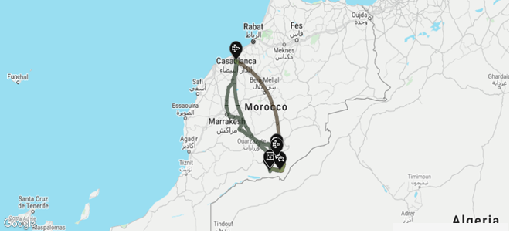

P R O G R A M M E

**Jour 1 – Vendredi 13/05/2022 : Casablanca/Zagora**

Départ de l’aéroport Mohammed V/Casablanca par le vol RAM AT1467 à **16h25.**

A **18h20** arrivée à l’aéroport de Zagora, accueil par notre agent et transfert à l’hôtel en 4x4 pour dîner et logement.

**Jour 2 – Samedi 14/05/2022 ; Zagora/M’Hamid/Dunes de Chegaga 155 km.**

Petit déjeuner à l’hôtel.

**09h00** rencontre avec le chauffeur à la réception et départ pour la visite de Tamegroute, sa kasbah, sa bibliothèque et école coranique et four poterie traditionnelle.

Arrivée à l’hôtel Kasbah Azalay aux portes du Sahara. Vous pouvez profiter pendant les heures les plus chaudes de la journée d’une piscine intérieure, d’un centre de spa et de locaux climatisés.

Déjeuner à l’hôtel. Vers **17h00** départ pour les grandes dunes de **Chegaga** en 4x4 tout confort.

Vers **19h00** arrivée au bivouac. Promenade dans les dunes à dos de dromadaire pour observer le coucher de solei.

**-20h00** participation à la confection du pain de sable nomade.

**-21h00** Animation musicale par groupe locval de musique touareg.

**-22h00** dîner typique au bivouac et soirée musicale.

Nuit en bivouac de luxe.

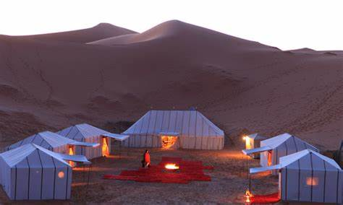

**Jour 3 – Dimanche 15/05/2022 : Dunes de Chegaga/M’Hamid**

**08h00**: Mise à disposition des clients de planches sandboard pour descente des dunes.

**09h00** : Petit déjeuner.

**10h00 :** départ en 4x4 pour l’erg Smar, ancien village nomade entouré de verdure.

**13h00 :** Déjeuner sous les tamaris.

**15h00**: Retour à M’Hamid en 4x4 pour retrouver le confort de l’hôtel Kasbah Azalay.

En soirée promenade à la découverte de la palmeraie et des 7 kasbahs.

Dîner et nuit à l’hôtels

**Jour 4 - Lundi 16/05/2022 : Zagora/Casablanca**

**06h00 :** Petit déjeuner.

**07h00** : Transfert vers l’aéroport de Zagora pour prendre le vol vers Casablanca AT1469 départ à 11h45 ARRIV2E 0 Casablanca à 13h40.

Fin de nos prestations.

